Реализация проекта.
Совместная деятельность педагога с детьми.
1. Беседа «В гости к нам пришел Зайчишка, длинноухий шалунишка…». Презентация «Заинька-зайка».
Цель. Познакомить детей с зайцем. Формировать первые представления об их жизни в лесу. Учить детей отвечать на вопросы воспитателя. Учить правильно, подбирать прилагательные и глаголы. Активизировать словарь. Развивать у детей доброе отношение и любовь к животным.
2. Непосредственно образовательная деятельность (интеграция областей Чтение, Художественное творчество (лепка). Стихотворение В. Хорола «Зайчик». Морковка для зайчика.
Цель. Познакомить с содержанием стихотворения В. Хорола «Зайчик», развивать память; закреплять умение раскатывать пластилин между ладонями, закреплять ранее приобретенные навыки; различать красный цвет, любоваться готовым изделием.
3. Непосредственно образовательная деятельность (интеграция областей Коммуникация и Художественное творчество) «На лесной опушке».
Цели. Уточнить приметы зимы. Развивать речь детей. Учить аккуратно, наклеивать готовые формы на лист бумаги. Создать радостное настроение у детей.
4. Непосредственно образовательная деятельность по сенсорному развитию «Поможем Зайке».
Цели: учить детей чередовать предметы по величине и по форме, накапливать цветовые впечатления, закреплять элементарные действия с предметами, формировать эмоциональное отношение к занятию, воспитывать добрые чувства.
5. Непосредственно образовательная деятельность «Спрячь зайку. Большой и маленький зайчики».
Цели. Побуждать детей к конструированию, учить строить из различных фигур стену, ставить один кубик (брусок или кирпичик) на другой; учить различать предметы по величине; упражнять детей в прыжках на двух ногах на месте и с продвижением.
6. Офтальмологическая пауза «Заяц».
Цель. Снятие утомления с глаз.
7. Самомассаж «Жил-был зайка».
8. Утренняя гимнастика. Игра-зарядка «Заячья зарядка».
Цель. Приучать детей слушать текст и выполнять движения в соответствии с текстом; учить их подпрыгивать, хлопать в ладоши, убегать, услышав последние слова текста. Доставить детям радость.
9. Зарядка после дневного сна «Лесная зарядка».
10. Чтение. Знакомство с произведениями о зайчике.
Цель. Воспитывать любовь и формировать доброе чуткое отношение к животным (зайцу) через чтение детской литературы. Развивать умение находить книги о зайце по обложке и иллюстрации.
Русская народная сказка «Заюшкина избушка», русская народная сказка «Лиса, заяц и петух», Ю. Коваль «Заячьи тропы», Е. Бехлерова «Капустный лист», Е. Чарушин «Заяц»,
В. Орлов. «Заяц», Г. Ладонщиков «На поляне», М. Клокова «Зайчик», О. Беляевская «Кто это?», И. Токиакова «Стой, зайчонок», К. Журавлев «Солнечный зайчик» и др.

Загадки о зайце.
11. Пальчиковые игры: «Зайка», «Зайчик», «Зайчики», «Зайка и охотник».
Цель. Развивать мелкую моторику пальцев рук, чувство ритма.
12. Физкультурные минутки «Зайка» (3 игры), «Охотники и зайцы».
13. Подвижные игры: «Зайцы и волк», «Солнечный зайчик», «Зайка беленький сидит», «Морковка для зайчика», «Медведь и добрые зайчата», «Солнечные зайчики», «Аккуратные зайчата».
Цель. Учить выполнять имитационные движения, подражать движениям животных.
14. Хороводные игры: «Зайка», «Заинька, выйди в сад…», «Зайка серый…», «Заинька».
15. Дидактические игры «Помоги зайчику», «Угости зайку», «Мы – помощники», «Найди такую же картинку», «Парные картинки».
Цель. Закреплять правила игры и учить выполнять действия соответственно игровому правилу.
Самостоятельная деятельность детей.
1. Игровая ситуация «Встреча гостей».
Цель. Игра учит взаимоотношению в семье.
2. Мозаика «Картинка для Зайчика».
Воспитатель стихотворением приглашает детей заняться мозаикой:
В детском саду у меня радость одна: коробка с мозаикой, стол да стул у окна.
Я из шариков узоры выкладываю, то цветок, то снежинку угадываю…
(Э. Котляр)
Далее предлагает детям собрать картинку в подарок для зайца Прошки.
3. Рассматривание иллюстраций и картинок с изображением зайцев.
4. Сюжетная игра «Зайчата в гостях у ребят».
Дети сервируют стол – стелют скатерть, раскладывают салфетки, расставляют игрушечную чайную посуду.
5. Игра «Подари подарок» (Дети читают стихотворения, поют песни для зайчат).
6. Рисование «Травка для зайчат».
Цель. Продолжать воспитывать у детей доброе отношение к игровым персонажам, желание помогать им; закреплять умение правильно работать с изобразительными материалами, рисовать траву, короткими штрихами, свободно располагать на всей поверхности листа.

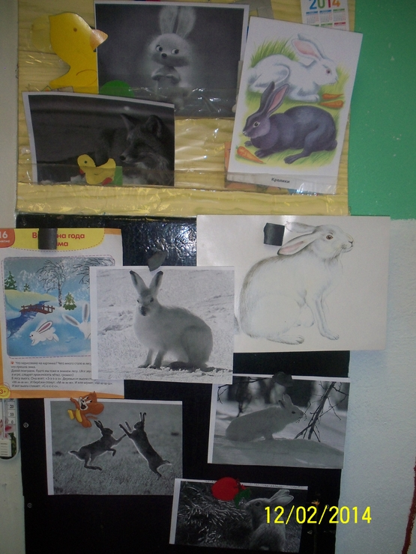

Приложение 1.
Беседа «В гости к нам пришел Зайчишка, длинноухий шалунишка…». Презентация «Заинька-зайка»
Цель. Познакомить детей с зайцем. Формировать первые представления об их жизни в лесу. Учить детей отвечать на вопросы воспитателя. Учить правильно, подбирать прилагательные и глаголы. Активизировать словарь. Развивать у детей доброе отношение и любовь к животным.
Материал: игрушечный заяц, презентация «Заинька-зайка».
Ход.
Воспитатель обращает внимание детей на игрушечного зайца, которого заранее кладет в незаметном месте.
Воспитатель. Ребята, посмотрите, кто здесь притаился и дрожит?
Дети. Зайка. Конечно, зайка. Как же он сюда попал?
Берет игрушку в руки. Дети садятся на стульчики или на ковер.
Воспитатель демонстрирует детям игрушечного зайца и читает стихотворение (во время чтения показывает части игрушки).
Воспитатель.
Вот какой забавный зайка,
Ты не бойся, побегайка!
На макушке – длинные ушки,
Пушистая спинка, мягкий животик,
А сзади у зайки – коротенький хвостик.
Тебя не будем обижать,
Будем с зайчиком играть.
Воспитатель. Погладьте зайку, ребята, чтобы он вас не боялся (Дети гладят игрушку), покажите, где у зайки ушки, какие они?
Дети. Длинные, большие.
Воспитатель. А где хвостик? Какой он?
Дети. Коротенький, маленький.
Воспитатель. Покажите спинку, какая она?
Дети. Пушистая.
Воспитатель. А животик где, какой он?
Дети. Мягкий.
Воспитатель. У зайчика есть лапки, покажите их. (Дети показывают лапки).
Воспитатель. Перестал наш зайка дрожать, видно хочет играть. Поиграем с зайчиком?
Дети. Да, поиграем с зайчиком.
Физкультурная минутка «Зайка серенький сидит» (см. приложение).
Воспитатель. А сейчас садитесь удобно, и я вам покажу, как живет зайка в лесу.
Дети садятся на стульчики, и воспитатель показывает презентацию о зайчике «Заинька-зайка». После просмотра дети просят зайчика остаться у них в группе в гостях. Зайка соглашается и остается в группе на неделю.

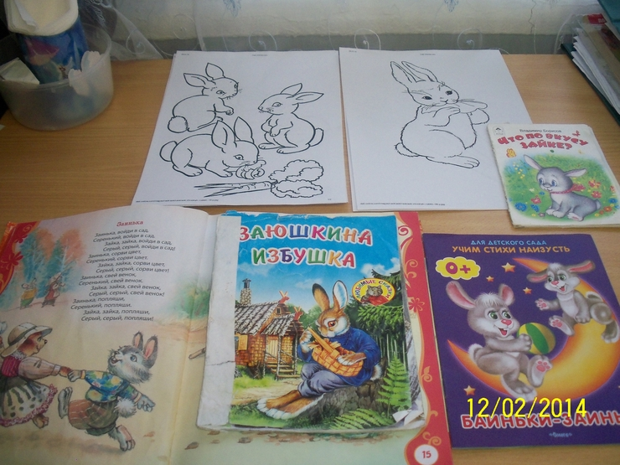

Приложение 2
Непосредственно образовательная деятельность (интеграция областей Чтение, Художественное творчество (лепка)). Стихотворение В. Хорола «Зайчик». Морковка для зайчика.
Цель. Познакомить с содержанием стихотворения В. Хорола «Зайчик», развивать память; закреплять умение раскатывать пластилин между ладонями, закреплять ранее приобретенные навыки; различать красный цвет, любоваться готовым изделием.
Материал. Фланелеграф, фигурки для фланелеграфа (зайчик, морковка), морковь или ее муляж, пластилин, салфетка, дощечка.
Ход.
Воспитатель. Посмотрите, кто у нас спрятался за стулом?
Дети выносят из-за стула зайчонка.
Воспитатель. Бедный зайчонок! Наверно, он от волка убегал, вот и забежал к нам.
Воспитатель читает стихотворение В. Хорола «Зайчик»:
Жил-был зайчик –
Длинные ушки.
Отморозил зайчик
Носик на опушке.
Отморозил носик,
Отморозил хвостик
И поехал греться
К ребятишкам в гости.
Там тепло и славно, волка нет.
И дают морковку на обед.
Воспитатель показывает детям иллюстрацию к стихотворению или сюжетную картинку, задает вопросы:
Воспитатель. Что нарисовано на картинке?
Дети. На картинке нарисован зайчонок.
Воспитатель. Какое время года изображено на картинке?
Дети. Зима.
Воспитатель. Какого цвета шубка у зайки?
Дети. Белого цвета.
Воспитатель. Какие ушки у зайки?
Дети. Длинные ушки.
Воспитатель. Где у зайки носик? хвостик? глазки?
Дети показывают.
Воспитатель. Почему зайчонок отморозил носик и хвостик?
Дети. Потому, что на улице очень холодно зимой.
Воспитатель. Куда поехал греться зайчонок?
Дети. Поехал к ребятам греться.
Воспитатель. Что любит, есть зайчонок?
Дети. Он любит морковку.
Воспитатель. Вам жалко зайчонка?
Дети. Очень жалко.
Воспитатель предлагает пожалеть зайчонка, погладить его, закутать его в одеяло, чтобы он согрелся. Затем педагог читает стихотворение повторно.
Физкультурная минутка «Зайка беленький»
Зайка беленький скакал,
Он от волка убегал.
Прыг-скок за кусток,
По дорожке под мосток.
Дети прыгают, в конце декламации приседают.
Воспитатель. Чем нам порадовать зайчонка?
Дети. Надо его угостить.
Воспитатель. Ну конечно, вкусной и полезной морковкой. Ведь зимой морковки нет в лесу, ни в огородах не найти. Сегодня мы слепим морковку из пластилина. Какого же цвета пластилин нам потребуется для этого?
Показывает морковку и просит назвать ее цвет.
Дети. Нам понадобится красного цвета пластилин.
Воспитатель. Морковка красного цвета, поэтому нам нужен красный пластилин. Кто поможет найти мне его в коробочке?
Дети находят пластилин красного цвета.
Воспитатель. А на что похоже морковка? Как мы ее будем лепить?
Дети. Морковка похожа на толстую палочку, у которой один кончик вытянут.
Воспитатель. Напомните мне, как лепят палочки?
Дети выполняют движения ладонями.
Воспитатель. Правильно, так раскатывают палочки. Потом один конец палочки нужно вытянуть, чтобы у нас получилась настоящая морковка.
Показывает прием раскатывания из пластилина толстых палочек и формирования из них изделия.
Воспитатель. Вот какая морковка получилась у меня. Но зайчонку одной морковки мало. Вылепите еще морковки.
Дети лепят и угощают зайчонка. Зайчонок благодарит детей, говорит, что ему у ребят очень понравилось в гостях, и он хочет еще погостить у них.

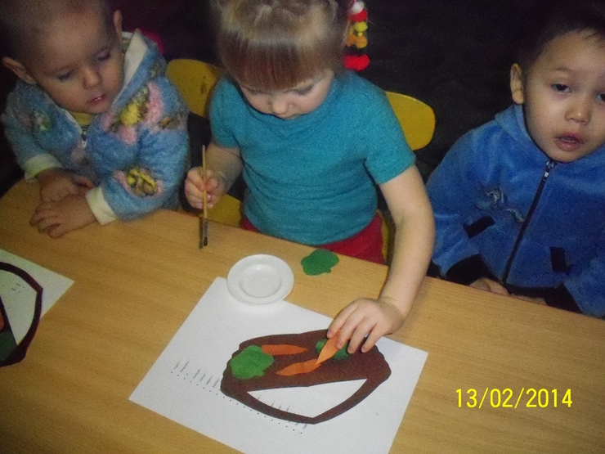

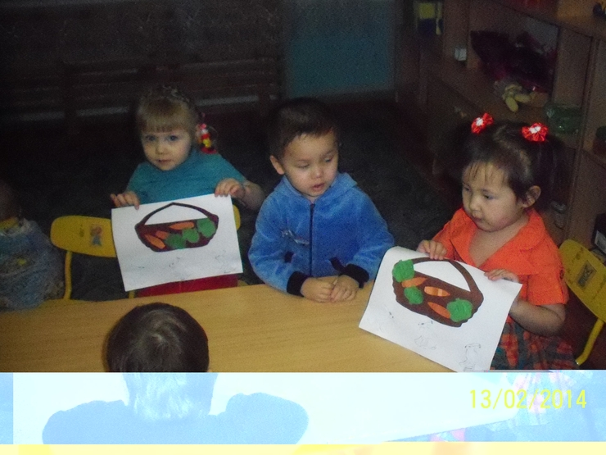

Приложение 3
Конспект непосредственно образовательной деятельности (интеграция областей Коммуникация и Художественное творчество) «На лесной опушке»
Цели. Уточнить приметы зимы. Развивать речь детей. Учить аккуратно, наклеивать готовые формы на лист бумаги. Создать радостное настроение у детей.
Материал. Игрушки: заяц и сорока; корзинка из бумаги, картинки с овощами для зайчика.
Ход.
Воспитатель. Сейчас у нас лето или зима, дети?
Дети. Зима. Сейчас у нас зима.
Воспитатель. Правильно, сейчас у нас зима. Погода холодная, лютая. А еще какая?
Дети. Сильно дует ветер. Идет снег.
Влетает сорока.
Сорока. Кар-кар-кар!
Я, Срока-белобока,
По лесу гуляла,
По полю скакала,
Маленьких детушек искала.
Принесла я вам письмо,
Вот, от зайчика оно.
Беда, беда, ох, беда!
Воспитатель. Успокойся, Сорока-белобока, что ты так разволновалась? Сейчас, я прочитаю письмо. (Делает вид, что читает письмо). Ребята, зайчик где-то один в лесу и плачет, что-то у него случилось. Что кругом много снега. Надо уму помочь. Идемте скорее в лес. Не забывайте, тропинка узкая, поэтому, надо идти осторожно, друг за другом.
Дети идут по ребристой дорожке (тропинка), и прыгают из обруча в обруч (снежные кочки).
Воспитатель. Вот мы и пришли на лесную полянку.
Слышат, что под елочкой плачет зайчик.
Что случилось, Заинька?
Зайка. Ой-ой-ой! Мои запасы на зиму кончились, кушать мне больше не чего. А голодным я не смогу убежать от лисы и от волка – сил не хватит. Съест меня лиса или волк.
Воспитатель. Не плачь, зайка, мы тебе поможем. Сначала поиграй с нами, чтобы тебе стало веселей.
Хороводная игра «Зайка».
Дети становятся в круг, держась за руки. В центре стоит грустный Зайка. Дети поют:
Зайка, зайка, что с тобой?
Ты сидишь такой больной.
Ты вставай, вставай, скачи!
Вот, морковку, получи!
Вот, морковку, получи!
Получи и попляши!
Один ребенок угощает зайка морковкой, сделанной из бумаги. Зайчик берет морковку, становиться веселым и начинает плясать. Дети хлопают в ладоши. Потом выбирается другой зайка. Игра повторяется 2-4 раза.
Зайка. Хорошая, интересная, веселая игра. Только очень кушать хочется.
Воспитатель. Ребята, у меня есть корзинка. Давайте, наполним ее разными овощами для Зайки.
Дети наклеивают картинки на корзинку и дарят ее Зайке. Зайка благодарит их и убегает в лес.

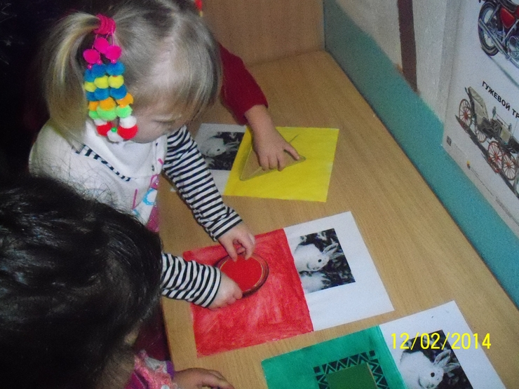
Приложение 4
Непосредственно образовательная деятельность по сенсорному развитию «Поможем Зайке»
Цели: учить детей чередовать предметы по величине и по форме, накапливать цветовые впечатления, закреплять элементарные действия с предметами, формировать эмоциональное отношение к занятию, воспитывать добрые чувства.
Материал: два ведёрка (большое-красное, маленькое-зелёное), шары, кубики, круги, квадраты (большие и маленькие красного и зелёного цвета), чудесный мешочек, Зайка.
Ход.
Воспитатель. Дети, посмотрите, кто к нам пришёл сегодня в гости?
Дети. Зайка. Это, Зайка. (Дети здороваются с ними).
Воспитатель. Он принес с собой ведёрки. Одно ведёрко маленькое, а другое – большое. Какое это ведерко: большое или маленькое?
Дети. Маленькое.
Воспитатель. Какого цвета ведёрко?
Дети. Зеленое.
Воспитатель. Правильно зелёного. А это ведерко, какое?
Дети. Это ведерко большое.
Воспитатель. Какого цвета большое ведро? Правильно, ведёрко большое красного цвета. Но почему-то ведёрки пустые. Сейчас мы спросим у Зайки. (Воспитатель спрашивает).
Воспитатель. Дети, оказывается нам нужно помочь Зайке и наполнить ведёрки тем, что лежит в этом чудесном мешочке. Давайте заглянем в него.
Воспитатель заглядывает в мешочек.
Воспитатель. Ой, сколько тут всего интересного, дети! Сейчас я достану (Достаёт маленький зелёный шарик) Что это?
Дети. Шарик.
Воспитатель. Правильно шарик. А какой он большой или маленький?
Дети. Маленький.
Воспитатель. А какого цвета маленький шарик?
Дети. Зеленого.
Воспитатель. Как вы думаете, в какое ведёрко нужно его положить?
Дети. В маленькое зеленое ведерко.
Аналогичные вопросы и действия проводятся с другими предметами. Можно детям предложить самим достать тот или другой предмет из чудесного мешочка. Когда мешочек окажется пустым – ведёрки заполнены правильно. Зайка благодарят детей за помощь и предлагают с ним поиграть. Игра выбирается по желанию.
Приложение 5.
Непосредственно образовательная деятельность «Спрячь зайку. Большой и маленький зайчики»
Цели. Побуждать детей к конструированию, учить строить из различных фигур стену, ставить один кубик (брусок или кирпичик) на другой; учить различать предметы по величине; упражнять детей в прыжках на двух ногах на месте и с продвижением.
Материал: игрушки зайцы (разного размера), лиса; строительный материал (кубики, кирпичики, бруски) для воспитателя и на каждого ребенка.
Ход.
Воспитатель. Жил-был в лесу заяц. Познакомьтесь с ним. Зайчонка зовут Прошкой. (Воспитатель показывает детям игрушку.) Он любит весело прыгать по лесу вместе с другими зайчатами. Но, особенно, Прошка и его друзья любят играть на полянке. Здесь солнышко светит, и деревья не мешают прыгать.
Раз, два, три, четыре, пять – начал заинька скакать.
Прыгать заинька горазд, он подпрыгнул десять раз.
Воспитатель. Но вот на полянке появилась рыжая лисичка. (Воспитатель показывает игрушку). Что же делать? Куда спрятаться зайчатам от хитрой лисы? Нам нужно помочь зайчикам, ведь лиса может съесть Прошку и его друзей. Как мы будем спасать зайчат?
Дети. Надо их спрятать в норку. Надо их унести.
Воспитатель. Посмотрите, у нас есть строительный материал: кубики, кирпичики, бруски. (Показывает фигуру, дети называют ее (хором и индивидуально). Давайте построим из них стенку, за которой спрячем нашего зайчонка.
Воспитатель строит стену, располагая ее между зайчонком и лисой. Постройка стены выполняется педагогом в разных вариантах. При этом воспитатель проговаривает свои действия, например: «Если мы поставим кирпичики вот так, то у нас получится высокая стена. Если эти фигуры развернуть и поставить по-другому, то стена будет низкой».
Затем воспитатель предлагает детям построить стены из фигур разной формы, за которыми прячутся другие зайчики. Во время работы педагог контролирует действия детей, помогает им.
Воспитатель. Посмотрите, какие стены вы построили. У Тимоши стена большая, а у Киры стена маленькая. У Лиды прочная постройка получилась. Посмотрите, как она аккуратно поставила кубики друг на друга. (Воспитатель оценивает постройки детей).
Воспитатель. Наши зайчата тоже разные. Есть большие зайчики, есть и маленькие. Покажите самого большого (самого маленького) зайца. (Дети выполняют задание). А теперь попробуем спрятать зайчат за нашими стенами. Вот этот маленький зайчик, за какой стеночкой может спрятаться? (Дети вместе с воспитателем отыскивают невысокую стену и ставят за ней игрушку, отгораживая ее от стоящей в центре игровой зоны лисы). А за какой стеной мы спрячем большого зайца? (Дети вместе с воспитателем отыскивают высокую стену и ставят за ней игрушку). Ну вот, мы всех зайчат спрятали. Теперь они могут играть и не боятся лисы. Давайте и мы поиграем.
Физкультурная минутка «Зайка»
Ну-ка, зайка, поскачи, поскачи,
Лапкой, лапкой постучи, постучи.
Ты на травку упади, упади,
Полежи и отдохни, отдохни.
Отдохнул, теперь вставай,
Прыгать снова начинай!
Быстро к елочке беги
И скорее назад скачи!
Дети прыгают на двух ногах, поджав руки к груди, имитируя движения зайчиков. Потом приседают на корточки и отдыхают. Встают и снова прыгают. По команде воспитателя бегут к елочке (место заранее выбирает воспитатель), а затем снова разбегаются.
Игра «Спрячься от лисы».
Воспитатель убирает лису. Зайчата выходят из укрытий и скачут на поляне. «Прибегает» лиса. Зайчата прячутся. Игра повторяется 2-3 раза.

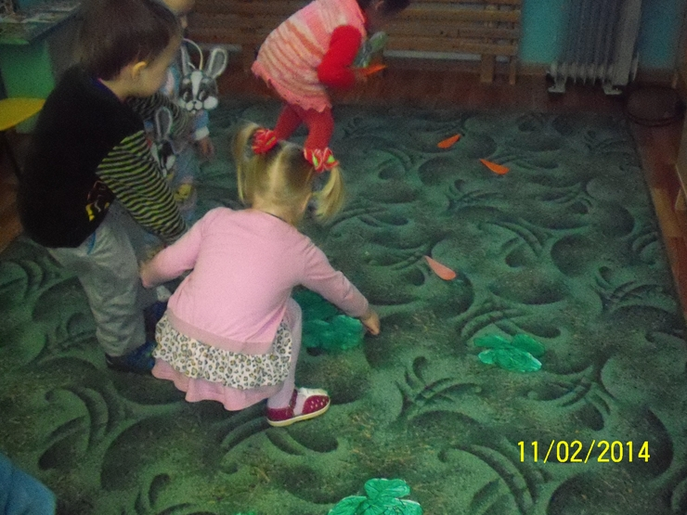

Приложение 6.
Офтальмологическая пауза «Заяц»
Цель. Снятие утомления с глаз.
Ход. Воспитатель читает стихотворение и вместе с детьми выполняет действия.
Верх морковку подними,
На нее ты посмотри.
Смотрят вверх.
Вниз морковку опусти.
Смотрят вниз.
Только глазками смотри:
Вверх-вниз, вправо-влево.
Глазами смотрят вверх-вниз, вправо-влево.
Ай да, заинька, умелый!
Глазками моргает.
Моргают глазками.
Глазки закрывают.
Зайчики морковки взяли,
С ними весело плясали.
Приложение 7.
Самомассаж «Жил-был зайка»
Жил-был зайка,
(Растирают ладошки).
Длинные ушки.
(Прищипывают ушки).
Отморозил зайка
Лобик на опушке,
(Ладошкой трут лобик).
Отморозил глазки,
(Поглаживают глазки).
Отморозил носик.
(Поглаживают носик).
Отморозил зайка
На опушке хвостик.
(Растирают поясничный отдел позвоночника).
Прибежал к ребятам
В гости он погреться.
(Прыжки на двух ногах).
Погрел зайка лапки
И поскакал без оглядки.
Скачет зайка
Прыг-скок, прыг-скок
(Прыжки на двух ногах с продвижением вперед).
Наколол зайчишка лапку о сучек.
(Растирают ступни ног).
Плачет зайка: «Ой-ой-ой!
Длинные ушки, не успеть теперь домой!»
Приложение 8.
Утренняя гимнастика «Заячья зарядка»
И.П. – основная стойка.
1 – руки вверх, подняться на носочки;
2 – И.п. (Д. 3-4 раза)
Стал наш зайка средь травы,
Уши больше головы.
И.п. тоже.
В: поднять руки перед собой;
Сгибание и разгибание кистей рук.
Зайке весело стоять
Стал он лапками махать.
Раз-два, раз-два
Стал он лапками махать.
И.п. ноги на ширине плеч, руки на поясе.
В: 1 – поворот вправо; 2 – и.п.
3 – поворот влево;
4 – И.п.; (Д 3-4 раза).
Зайки ставьте лапки шире.
Ну-ка, зайки, повернись.
Вот так покажись,
Вот так повернись.
И.п. тоже.
В: 1 – наклон вперед, руками «роют корень» - имитация.
2 – И.п. (Д 3-4 раза).
Лапки быстро опустили,
Корешок в земле отрыли.
Раз-два, раз-два
Корешок в земле отрыли.
И.п. сидя, руки на поясе.
В: 1 – наклон вперед, 2 – И.п. (Д 3-4 раза)
На лужайке мы присядем,
К лапкам мы тянуться станем.
Но хоть лапки далеко,
Их достанем все равно.
И.п. – ноги вместе, руки согнуты в локтях
В: прыжки на двух ногах на месте.
Зайки лапки ставим вместе
И попрыгаем на месте.
Стал наш заинька плясать,
Наших деток забавлять
Зайка, зайка, попляши,
Твои лапки хороши.
Приложение 9.
Зарядка после дневного сна
«Лесная зарядка»
А зайчата, как проснутся
Очень любят потянуться,
Обязательно – зевнуть.
(Дети стоят по кругу и «потягиваются», «зевают»).
Ловко хвостиком махнут
(Ставят руки на пояс, повороты влево и вправо).
Широко разводят лапки.
То одну, то обе вместе.
(Поочередно отводят руки в стороны).
Долго прыгают на месте
Скачут, пляшут, лапками машут!
(Прыжки на месте на двух ногах).
Приложение 9. Художественные произведения для чтения детям
Показ русской народной сказки «Заюшкина избушка» на фланелеграфе.
Цель. Дать наглядное представление о сюжете сказки «Заюшкина избушка»; способствовать эмоциональному восприятию сказки.
Рассказывание русской народной сказки «Лиса, заяц и петух».
Цель. Вызвать эмоциональный отклик при чтении художественного произведения, учить внимательно, следить за ходом развертывания событий. Побуждать к высказываниям о героях сказки, отвечая на вопросы: «Кто вам больше понравился?», «Почему вам понравился петушок?» и т.п. «Заяц» В.Орлов
Спят усталые ветра,
Спит лесник в своей избушке,
А у ЗАЙЦА до утра
Спят по очереди ушки.
***
***«На полянке» Г.Ладонщиков
На полянке у пенька
Зайцы пляшут трепака,
Пляшут, веселятся,
Топать не боятся.
Рады ясному деньку,
Рады старому пеньку,
Клёнам и ромашкам,
Птицам и букашкам.
Что им не резвиться,
Коль полно кислицы,
Если нет поблизости
Волка и Лисицы.

***«Зайчик» М. Клокова
Скачет между травками
Быстроногий зайчик.
Смял своими лапками
Белый одуванчик.
Полетели высоко
Белые пушинки.
Скачет зайчик далеко
По лесной тропинке.

«Кто это?» О.А.Беляевская
Чьи-то лапки на белом снегу наследили,
Кто-то, робкий, лесною опушкой бежал,
У березы кору обглодал.
Корешок чьи-то зубки точили.
Белым столбиком долго сидел,
Навострив свои длинные ушки,
И, зачуяв стрелка, полетел
Через голову с белой горушки.
Куцый хвостик, глаза с косиной
И пушистая белая шубка,
Рост не мал и не очень большой,
И раздвоена верхняя губка.

*** ИринаТокмакова
Стой, зайчонок, не беги
По тропинке узенькой.
Лучше ты побереги
Хвостик свой кypгyзенький.
Лис крадется вдоль тропы.
Вряд ли ищет он грибы!

*** Зайчик солнечный в окошко
Рано утром заглянул,
Поплясал на нём немножко,
По стене на пол скользнул.
Тихо в комнату прокрался,
Посидел на потолке.
На кровать мою спустился,
На лицо уселся мне.
- Эй, приятель, просыпайся!
Светит солнце на дворе,
Поднимайся, одевайся
И айда со мной к горе!
Там прозрачная река,
В ней резвятся облака,
Много солнечных лучей.
Ты вставай! Бежим скорей!
«Зайчик» К. Журавлев
У меня есть заинька –
Зайчик очень маленький,
На его макушке –
Длинненькие ушки,
Пимпочкою хвостик,
Кнопочкою носик.
Цветом мой зайчишка - белый,
А ещё, он очень смелый!
Не боится он лисицы,
Льва он тоже не боится.
Он от волка не бежит,
Перед тигром не дрожит.
Крокодилы и слоны
Ему тоже не страшны.
Никуда не убегает
И не прячется в норе,
Зайчик целый день играет
Посреди других зверей.
Загадки о зайце
Длинное ухо,
Комочек пуха,
Прыгает ловко,
Любит морковку.
***
Маленький, беленький
По лесочку прыг-прыг,
По снежочку тык-тык.
***
Зимой – белый,
Летом – серый.
***
Это что за зверь лесной
Встал, как столбик, под сосной?
И стоит среди травы –
Уши больше головы.
(Е. Трутнева)
***
Серый зверек через кочки скок!
Легкие ножки и хвоста немножко.
По полю скачет – ушки прячет,
Встанет столбом – ушки торчком.
***
Зимой беленький,
Летом серенький.
Никого не обижает,
Сам всех боится.
***
Мчится по полю босой
Длинноухий и косой.
Приложение 11.
Пальчиковые игры
«Зайчик»
Ловко с пальчика на пальчик
Скачет зайчик, скачет зайчик.
Вниз скатился, повернулся.
Снова с пальчика на пальчик
Скачет зайчик, скачет зайчик!
Снова вниз и снова вверх
Зайчик скачет выше всех!

Пальцы правой руки изображают зайца: указательный и средний пальцы подняты вверх («уши»), согнутый большой палец – на согнутых мизинце и безымянном.
***

Речевая игра «Зайчики»
Жили-были зайчики
(Три пальца сжимают в кулак, указательный и средний – ушки).
На лесной опушке.
(Хлопают в ладошки).
Жили-были зайчики
(Показывают уши).
В беленькой избушке.
(Показывают домик).
Мыли свои ушки,
(Трут уши)
Мыли свои лапочки,
(Моющие движения ладонями рук).
Наряжались зайчики –
(Ладонями двигают сверху вниз по туловищу).
Надевали тапочки.
(Показывают, выставляя по очереди ноги на пятку).
***
«Зайка»
Заичишка-трусишка
(Указательный и средний пальцы поднимают вверх, остальные соединяют).
По полю бежал,
(Пальцами «бегут» по столу).
В огород забежал.
Морковку нашел,
Капустку нашел,
Сидит грызет.
(Поочередно на каждую строчку загибают пальцы, начиная с мизинца).
Иди прочь –
(Хлопают ладонями).
Хозяин идет!
(Пальцами «идут» по столу).
***
«Зайка и охотники»
Сидит, сидит зайка,
Сидит, сидит серый

(Руки перед собой сжаты в кулачки).
Едут, скачут в поле
(Показать, как скачут охотники на коне).
Во пустом, во пустом.
(Ритмичные хлопки).
- Вы, охотнички, скачите,
На мой хвостик поглядите:
(Повернуть голову в сторону «Хвостика»).
Я не ваш, я ушел.
(Повороты вокруг себя).
Приложение 12.
Физкультурные минутки
«Зайка»

Зайки прыгают на месте
Посмотрите, у меня,
Ушки!

Лапки!

Хвостик!

На слово «ушки» показывает ладошки над головой.
На слово «Лапки» - по-заячьи складывает согнутые в локтях руки на груди.
На слово «Хвостик» - поворачивается и демонстрирует хвостик.
Нынче очень храбрый я,
Раз пришел к вам в гости. Зайчата дрожат всем телом и опасливо оглядываются.
Прыг! Скок! Прыг! Скок!
Скок, подскок и перескок! Зайчата снова складывают «лапки» и начинают прыгать разными способами – вперед, назад, боком, с поворотом, на месте.
Вся в следах лужайка!-
След запутал зайка. Зайчата останавливаются и кланяются.
Емельянова Олеся 2004 г.
«Зайка»

Зайка прыгал, прыгал, прыгал.
Прыгал и устал.
Хвостиком пошевелил
Ушки вверх поднял
Ушки вверх поднял
И услышал зайка, тихий
Очень тихий звук.
Посмотрел по сторонам,
В норку прыгнул вдруг. Прыжки на месте

Повороты вправо, влево телом
Руки к голове, присесть.

Встать повороты вправо, влево.

Прыжок вперед, присесть.
«Охотник и зайцы»

Шел охотник лесочком
Вот идет, идет, глядит,
А под кустиком, кусточком (3 раза)
Заинька сидит
Ну-ка, зайка, вылезай-ка,-
Так охотничек сказал.
Не хочу! – ответил зайка (3 раза)

Прыг и ускакал! Ходьба по кругу

Присесть и обхватить колени

Встать, наклон вперед, встать погрозить пальцем.
Руки к ушам, повороты влево, вправо всем телом
Прыжки с продвижением вперед.
«Зайка»

Скок-поскок, скок-поскок,
Зайка прыгнул на пенек.
В барабан он громко бьет,
В чехарду играть зовет.
Зайцу холодно сидеть,
Нужно лапочки погреть.
Лапки вверх, лапки вниз,
На носочки подтянись.
Лапки ставим на бочек,
На носочках скок-скок-скок.
А затем вприсядку,
Чтоб не мерзли лапки. Прыжки на месте на двух ногах.

Шагаем на месте
Хлопаем в ладоши.
Присели.
Хлопаем в ладоши
Руки вверх – вниз.
Подтянулись, подняли руки вверх.
Руки на пояс.
Прыжки на месте на двух ногах.
Приседаем.
Топаем ногами.
«Аккуратные зайчата»

Лапки?
Мыли.
Ушки?
Мыли.
Хвостик?
Мыли.
Все помыли.
И теперь мы чистые
Зайчики пушистые. Движения выполняются по тексту.

Г. Лагздынь
Приложение 13.
Подвижные игры
«Солнечный зайчик» (по стихотворению А. Бродского «Солнечный зайчик»)
Цель. Уточнять с детьми направления: вверх, вниз, в сторону. Учить выполнять разнообразные движения.
Материал: зеркальце или фонарик в руках взрослого.
Ход. Взять фонарик или зеркало. Показать ребенку, как от него на стене появляется желтое пятно. Это - «солнечный зайчик». Предложить детям поймать ладошками зайчика. Если, зайчик окажется на полу – можно поймать его ногами.
Скачут побегайчики
Солнечные зайчики.
Мы зовем их – не идут,
Были тут – и нет их тут.
Прыг, прыг по углам,
Были там – и нет их там.
Где же побегайчики-
Солнечные зайчики?
***
«Волк и зайцы»
Цель. Развивать речевую активность детей, умение соотносить свои действия со словами.
Ход. В этой игре все дети зайчата. Волк – воображаемый. Зайчики свободно играются на лужайке: пляшут, бегают, ходят.
На слова «Серый волк» - бегут друг к другу и обнимаются. Можно придумать домик, в котором зайцы будут прятаться от волка: стульчики, обруч, занавески и т.п. Потом зайцы осторожно выглядывают из укрытия, сообщают друг другу, что волка нет, и опять идут веселиться.
***
«Зайка беленький сидит»
Цель. Приучать детей слушать текст и выполнять движения в соответствии с текстом; учить их подпрыгивать, хлопать в ладоши, убегать, услышав последние слова текста. Доставить детям радость.
Ход. Дети сидят на стульчиках или скамейках по одной стороне комнаты или площадки. Воспитатель говорит, что все они зайки, и предлагает им выбежать на полянку. Дети выходят на середину комнаты, становятся около воспитателя и приседают на корточки.
Воспитатель произносит текст или поёт.
Зайка беленький сиди
И ушами шевелит.
Вот так, вот так
Он ушами шевелит.
(Дети шевелят кистями рук, подняв их к голове).
Зайке холодно сидеть,
Надо лапочки погреть.
Хлоп, хлоп, хлоп, хлоп,
Надо лапочки погреть.
(Со слова «хлоп» и до конца фразы дети хлопают в ладоши).
Зайке холодно стоять,
Надо зайке поскакать,
Скок-скок, скок-скок,
Надо зайке поскакать.
(Со слов «скок-скок» и до конца фразы дети подпрыгивают на обеих ногах на месте).
Кто-то (или мишка) зайку испугал,
Зайка прыг... и ускакал.
(Воспитатель показывает игрушку мишку - и дети убегают на свои места).
Указания к проведению. Игру можно проводить с любым количеством детей. Обязательно до начала игры надо подготовить места, куда будут убегать зайчики. Первое время можно не выделять водящего, все дети одновременно выполняют движения в соответствии с текстом. После многократного повторения игры можно выделить ребенка на роль зайки и поставить его в середине круга. Закончив чтение текста, не следует быстро бежать за детьми, надо дать им возможность найти себе место. Не нужно требовать от малышей, чтобы они сели обязательно на свое место; каждый занимает свободное место на стуле, скамейке, ковре. Но при систематическом повторении игры дети хорошо запоминают свои места и быстро находят их.
***
«Морковка для зайчика»
Цель. Учить действовать по команде взрослого, развивать ориентировку.
Разложите на полу морковку и картошку (игрушечную или настоящую) и посадите на детский столик зайчика. Предложите малышу собрать для зайчика в огороде только морковку.
***
«Медведь и добрые зайчата»
Цель. Прививать умение выполнять характерные движения.
Дети изображают зайчат. Они прыгают, бегают под музыку или бубен. Неожиданно появляется медведь. Его роль выполняет взрослый. Медведь проходит среди зайчат и рычит. Зайчата спрашивают медведя:
Мишка бурый,
Мишка бурый,
Отчего такой ты хмурый?
Мишка отвечает:
Я медком не угостился,
Вот на всех и рассердился!
Зайчата просят его не сердиться, а поиграть с ними в прятки. Они обещают угостить мешку медом. Зайчата прячутся.
Мишка: Раз, два, три, четыре, пять,
Я иду зайчат искать.
Ходит по группе и ищет зайчат. Зайчата могут перебегать с одного места на другое. Мишка находит зайчат, и они угощают его медом.
***
«Солнечные зайчики»
Цель. Упражнять детей в произношении стихотворения в сочетании с движениями.
Ход. Воспитатель с помощью маленького зеркала пускает солнечного зайчика и произносит стихотворение:
Солнечные зайчики
Играют на стене,
Поманю их пальчиком,
Пусть бегут ко мне.
Ну, лови, лови скорей.
Вот он, светленький кружок,
Вот, вот, вот – левей, левей!
Убежал на потолок.
Дети ловят зайчика на стене. Пусть воспитатель направляет его пониже: дети любят подпрыгивать, стараясь поймать зайчика. Эта игра вызывает у детей большую радость, особенно если удается рукой поймать солнечного зайчика.
Приложение 14.
Хороводные игры
«Зайка»
Цель. Учить детей согласовывать слова стихотворения с действиями.
Ход. Дети становятся в круг, держась за руки. В центре круга стоит грустный зайка. Дети поют:
Зайка, зайка! Что с тобой?
Ты сидишь совсем больной.
Ты вставай, вставай, скачи!
Вот морковку получи! (2 раза)
Получи и попляши!
Все дети подходят к зайке и дают ему воображаемую морковку. Зайчик берёт морковку, делается весёлым и начинает плясать. А дети хлопают в ладоши. Потом выбирается другой зайка.
***
«Зайка серый»
Цель. Учить действовать в соответствии со словами.
Материал. Эмблемы зайчат.
Ход. Взрослый раздает эмблемы и объясняет: внимательно слушайте и выполняйте действия.
Ход игры.
Зайка серый умывается,
Видно в гости собирается.
(Все «умываются»)
Вымыл носик,
Вымыл хвостик,
Вымыл ухо.
Вытер сухо!
(Трут ладошками нос, «хвостик», уши)
И поскакал:
Скок-поскок!
Скок-поскок!
(Все скачут).
Взрослый спрашивает у детей: «К кому в гости скачешь, зайка? Скажи нам». Игра продолжается.
***
«Заинька, выйди в сад»
Цель. Учить действовать в соответствии со словами.
Материал. Шапочка зайца для ребенка, который стоит в кругу.
Ход. Взрослый поет песенку, а дети выполняют движения.
Заинька, выйди в сад,
Беленький, выйди в сад.
Вот так, вот так
Выйди в сад (2 раза).
Заинька, топни ножкой,
Беленький, топни ножкой.
Вот так вот так
Топни ножкой (2 раза).
Заинька, покружись,
Беленький, покружись.
Вот так, вот так
Покружись. (2 раза)
Заинька, попляши,
Беленький, попляши.
Вот так, вот так
Попляши!
Твои ножки хороши!
Заинька, поклонись,
Беленький, поклонись.
Вот так, вот так
Поклонись. (2 раза).
Игра повторяется 2-3 раза.
***
«Заинька»
Цель. Учить детей согласовывать слова стихотворения с действиями.
Ход. Дети стоят в круг. Воспитатель считалкой выбирает зайчика, он становится в центр круга. Воспитатель и дети ходят по кругу и приговаривают:
Заинька, по сеничкам
Гуляй, погуливай!
Серенький, по новеньким
Погуливай, гуляй!
Некуда заиньке выскочити,
Некуда серому выпругнути.
Заинька, поскачешь –
Выскочишь,
Серенький попляшешь –
Выпустят.
Воспитатель с детьми напевает мелодию плясовой, все хлопают в ладоши, а зайчик пляшет. После этого зайчика выпускают из круга и выбирают нового. Игра повторяется 2-3 раза.
Приложение 15.
Дидактические игры
«Помоги зайчику»
Дидактическая задача. Собирать целую картинку из частей. Воспитание внимания, настойчивости в выполнении задачи.
Материал: картинка зайца, разделенная на части (от 3 до 4 частей).
Правила игры: каждый ребенок складывает из частей целую картинку зайчика.
Игровое действие: складывание картинок.
Содержание: играющие складывают из 3-4 частей целую картинку и рассказывают, что получилось.
Роль воспитателя: воспитатель подбирает картинки зайцев. Вначале учит их умению складывать из частей изображение целого зайчика, добиваясь постепенно самостоятельности детей.
***
«Угостим зайку»
Дидактическая задача. Знакомство с окружающим. Закрепление названий действий. Воспитание настойчивости, внимания.
Материал: картинки с изображением продуктов и лакомства зайчика.
Правила игры: каждый ребенок отбирает те картинке, где изображено то, что любит зайка и называет «угощение».
Игровое действие: отбор картинок.
Содержание: детям даются картинки, на которых нарисованы лакомства зайчика и другие продукты. Ребенок среди всех картинок должен отобрать те, которые подойдут для угощения зайки.
Роль воспитателя. Роль воспитателя – создать игровую ситуацию, заинтересовать детей в выполнении задания. Подобрать картинки.
***
«Парные картинки»
Дидактическая задача. Знакомство с окружающим. Закрепление словаря и развитие речи. Воспитание внимания.
Материал: картинки с изображение действий зайчика.
Правила игры: Из определенного количества разложенных карточек каждый ребенок должен подобрать две одинаковые.
Игровое действие: Подбор пар.
Содержание: Играющие подбирают пары по сходству действий (скачет, играет, сидит, стоит). Называет действие, а затем говорят, чем они похожи.
Роль воспитателя. Воспитатель подбирает картинки с изображением действий зайчика.
***
«Найди такую же картинку»
Дидактическая задача. Закреплять умение соотносить изображение с образцом. Воспитание внимания, самостоятельности, речи.
Правила игры: Найди картинку по образцу.
Игровое действие. Отыскивание картинок.
Содержание: На доске на расстоянии друг от друга прикреплены картинки с изображением зайчат. Каждый ребенок получает одну картинку. Воспитатель предлагает детям побегать по группе и по сигналу подойти к доске и отыскать картинку такую же, как у него.
Роль воспитателя. Воспитатель подбирает картинки в соответствии с содержанием игры. Детей застенчивых, молчаливых активизируют рассказать о выполненном задании в игре.
***
«Мы - помощники»
Дидактическая задача. Закрепление знаний геометрических форм и их названий. Воспитание внимания, сосредоточенности.
Материал: картинки с изображение зайчат и ковриков, на которых пустое место в виде геометрической формы.
Правила игры: Из определенного количества разложенных геометрических форм каждый ребенок должен подобрать ту, которая подойдет к фигуре на ковре.
Игровое правило: отыскивание геометрических форм.
Содержание: детям раздаются карточки, на которых изображен зайчик и вырезанная геометрическая фигура. Такие же фигуры выложены на столе. Играющие подбирают геометрическую форму по размеру и цвету, накладывают ее на ковер так, чтобы закрыть белую фигуру на ковре. Ковер должен получиться целым.
Роль воспитателя. Воспитатель готовит карточки с зайчатами и вырезает на них геометрические фигуры, такие же фигуры вырезает отдельно. Подбирает такие геометрические формы, которые знакомы детям, а потом добавляет по одной карточке с фигурой малоизвестной детям, объясняя ее название.
Усложнение: коврики и геометрические фигуры могут быть разных цветов. Тогда дети в игре
- 1
- 2
- 3
- 4
- 5
Категория: Воспитатель Тихонова Ольга Николаевна. | Добавил: маймай (26.02.2014)

